Vielen Dank, dass du dir unsere Anschreiben-Vorlage für das Unternehmen Porsche heruntergeladen hast! Es handelt sich hierbei um einen Mustertext, welchen dir nur als Inspiration dienen soll. Um ihn zu verwenden, solltest du ihn individualisieren und inhaltlich auf deine Situation anpassen.

Lösche dazu diese Seite aus diesem Dokument und ergänze das Anschreiben mit deinen persönlichen Informationen. Die Seite kannst du ganz einfach löschen, indem du alle Inhalte auf dieser Seite markierst und die Entfernen-Taste („Entf“) drückst.

Wenn du dir beim Erstellen deines Anschreibens unsicher bist und inhaltliche Unterstützung brauchst, empfehlen wir dir den kostenlosen Bewerbungsgenerator von bewerbung2go. Dieser bietet dir einige Hilfestellungen und Designoptionen, mit denen du deine individuelle Bewerbung erstellen kannst:

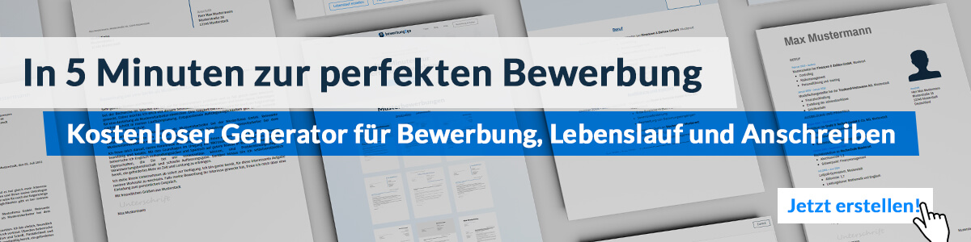
Hier entlang zum kostenlosen Bewerbungsgenerator von bewerbung2go
Maria Muster
Musterweg 321
54321 Musterdorf
maria@muster.de
0171 23456789
Porsche AG
Max Mustermann
Musterstraße 123
12345 Musterstadt

Musterdorf, 28.02.2023

Bewerbung als Kfz-Mechatronikerin

Sehr geehrter Herr Mustermann,

Porsche begeistert mich seit meiner Kindheit. Der Erfindungsgeist von Ferdinand Porsche, das luxuriös-klassische Design und die schiere Genialität der technischen Umsetzung Ihrer Automobile boten stets die Quelle der Inspiration für mich und meinen bisherigen Weg in die Automobilindustrie. Allen voran kann ich nur den Porsche 911 nennen, der wie wohl kein anderes Ihrer Modelle für Ihr traditionsreiches Unternehmen steht und dessen Urmodell aus dem Jahre 1963 ich bereits zu meinen Schulzeiten mit großer Begeisterung restaurieren durfte.

Ich selbst sammelte nach meiner Ausbildung zur Kfz-Mechatronikerin sechs Jahre Berufserfahrung in diesem Berufsfeld, bevor ich vor drei Semestern ein Bachelorstudium der Fahrzeug- und Antriebstechnik begann. In meiner Zeit als Kfz-Mechatronikerin konnte ich meine Faszination zum Automobil und meine technischen Fertigkeiten weiter festigen und vertiefen. So besitze ich nicht nur Fertigkeiten in der Reparatur oder der Wartung von Personenfahrzeugen, sondern ebenfalls Kenntnisse bezüglich besonderer technischer Feinheiten.

Mein ausgeprägtes Qualitätsbewusstsein und meine hohe Eigeninitiative kommen mir besonders bei der Suche nach Fehlerquellen zugute, die ich mit Hilfe von Diagnosesystemen wie Star Diagnose oder Xentry durchführe. Dabei gehe ich stark systematisch vor, scheue mich aber auch nicht, einmal aus bestehenden Denkmustern auszubrechen, um versteckte Fehlerquellen zu finden und zu beheben. Weiter besitze ich eine schnelle Auffassungsgabe und hohes technisches Geschick, sodass ich mich schnell in Problemstellungen hineindenken kann und so sehr schnell der Lösung auf den Grund komme.

Ich biete weiteres Entwicklungspotential und freue mich, dies in Ihrem Unternehmen auszuschöpfen. Gerne stehe ich Ihnen ab dem TT.MM.JJJJ zu einem Jahresgehalt von XX.XXX Euro zur Verfügung.

Mit freundlichen Grüßen

Maria Muster

